取消权限红色禁止标志
（如下图1）在使用开关，数值显示等控件，如果在该控件权限设置里设置了触控有效，选择受位控制或者受用户等级控制。把程序下载到触摸屏里，会看到该控件上出现一个红色的禁止标志 （如下图2）
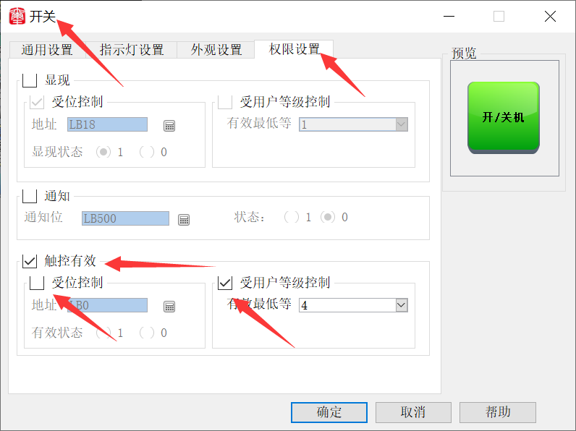
图1
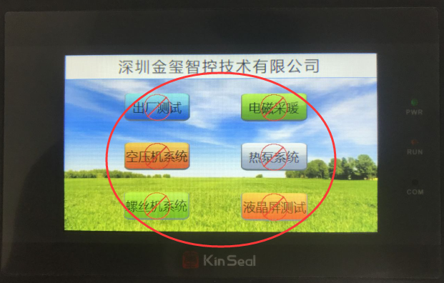
图2

- 如何取消红色的禁止标志
打开软件菜单栏上的帮助，找到系统保留寄存器打开，找到LB3985这个地址我们可以看到这个地址是用来取消红色@禁止
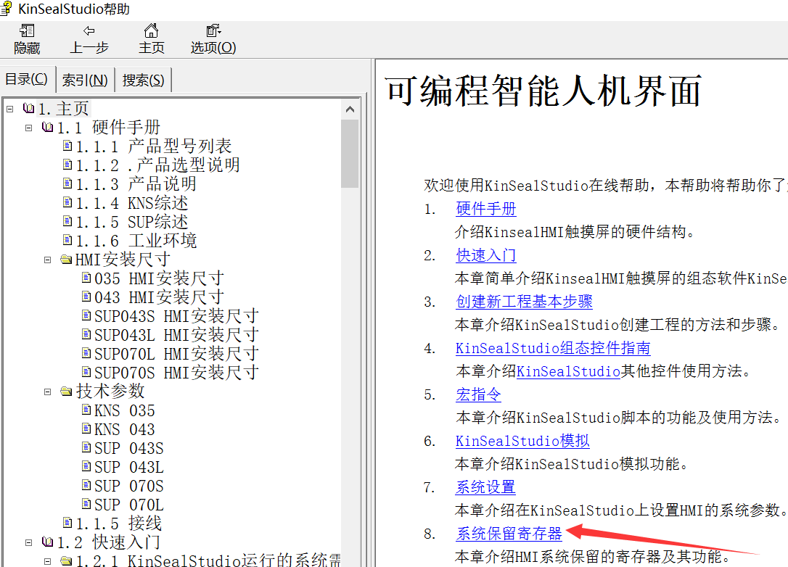

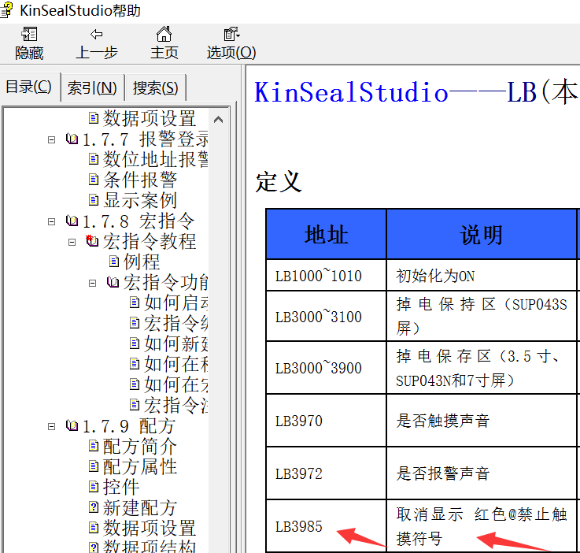

- 编写宏指令让LB3985=1；打开软件扩展工具栏上的宏指令编译器（如下图）

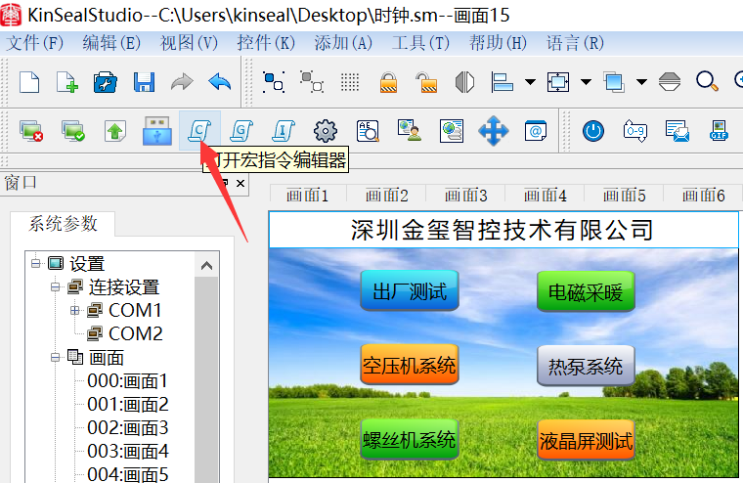

- 单击宏指令编译器菜单栏上的新建，新建一个宏指令工程，编写LocalBit[3985]=1;编写完成后点击编译，编译成功后在全局宏里添加调用即可（如下图）

